«УТВЕРЖДАЮ»

Президент
РОО «Федерация бодибилдинга
ХМАО - Югры»

_____________Ю.Б. Медведев

«___»_________________2017 г.

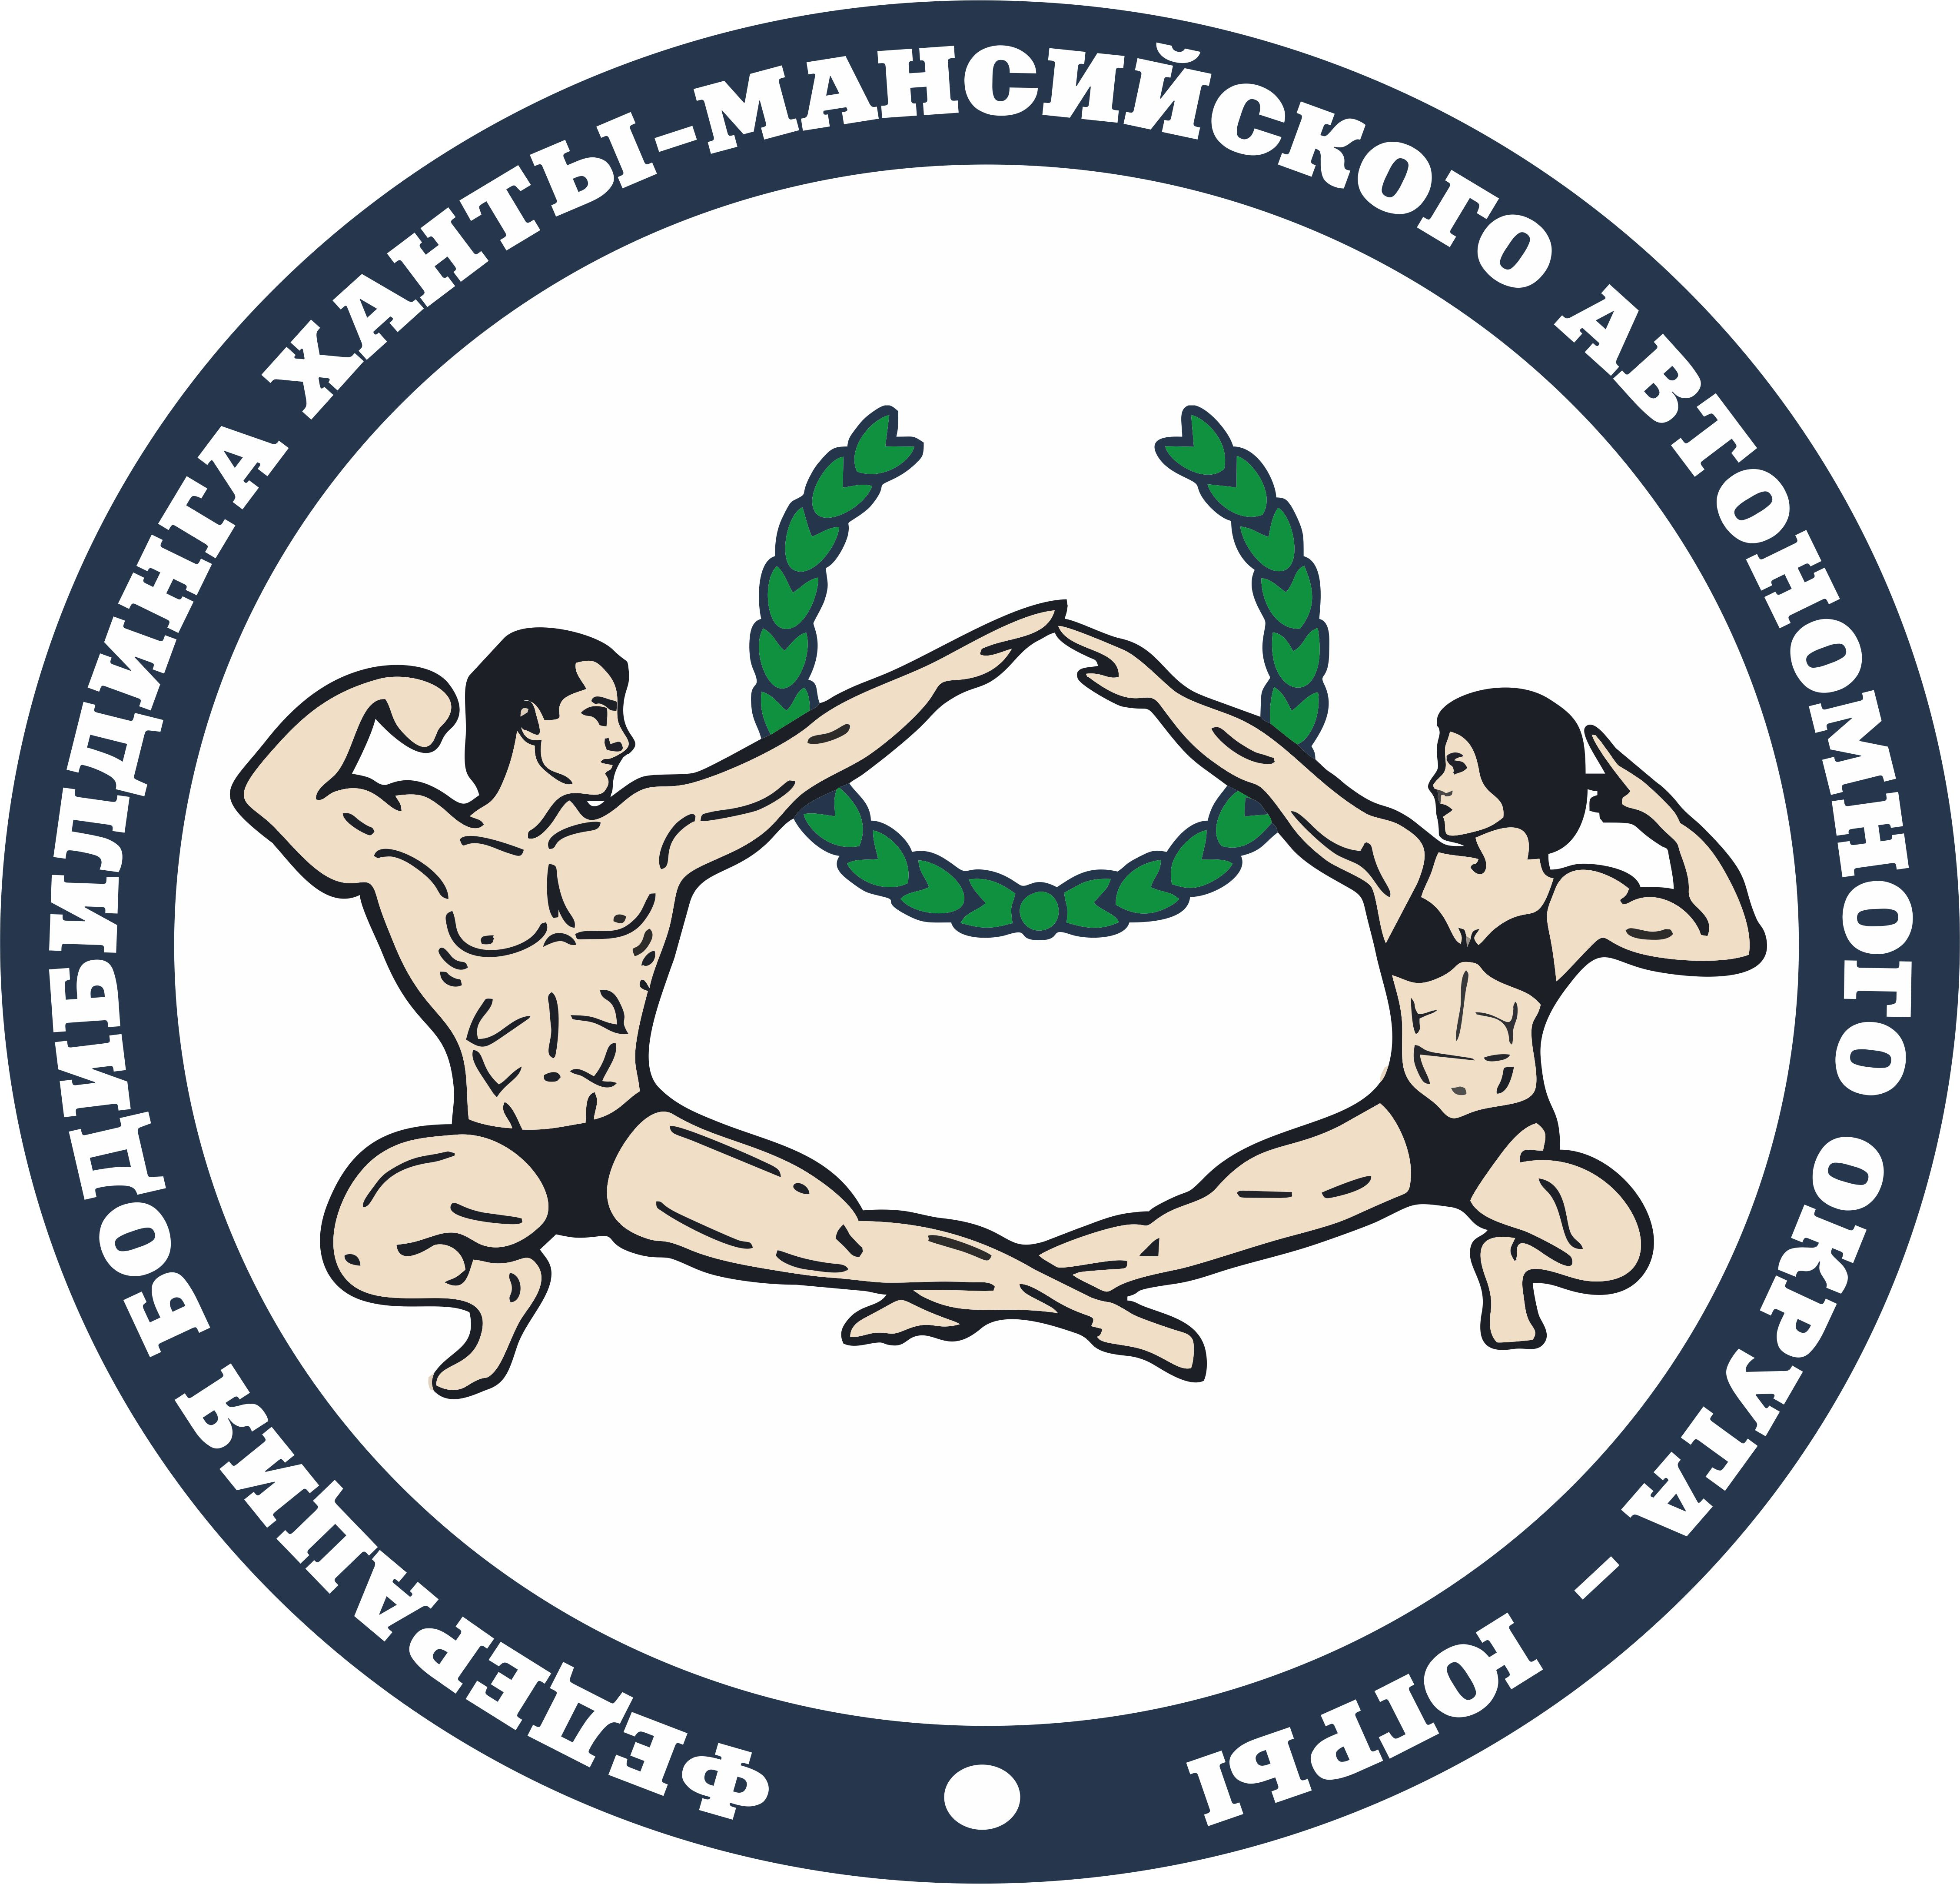

П ОЛ О Ж Е Н И Е

о проведении Открытого Чемпионата Ханты – Мансийского
автономного округа – Югры по
бодибилдингу и фитнесу

г. Сургут - 23.09.2017 г.

- Цели и задачи.

-популяризация и развитие бодибилдинга, пляжного бодибилдинга и фитнес - бикини среди молодежи нашей страны по версии IFBB;
-пропаганда здорового образа жизни;
-повышение спортивного мастерства;
-укрепления дружественных связей между федерациями и спортсменами России.

- Сроки и место проведения.

«Открытый Чемпионат Ханты – Мансийского автономного округа по бодибилдингу и фитнесу» проводится 23 сентября 2017 г. в Развлекательном Комплексе «Вавилон», г. Сургут, ул. Профсоюзов, дом № 55.
Начало в 18:00

- Руководство соревнований.

Общее руководство по подготовке и проведению соревнований по правилам IFBB/ФБФР осуществляет РОО «Федерация бодибилдинга ХМАО – Югры».
Главный судья соревнований – Медведев Юрий Борисович
(г. Ханты – Мансийск);
Главный секретарь соревнований – Пантелеев Григорий Александрович
(г. Сургут);
Судья-комментатор – судья международной категории – Пашкин Сергей Викторович (г. Омск).

- Участники соревнований.

К участию в соревнованиях допускаются все желающие спортсмены приславшие предварительную заявку: Участники соревнований должны иметь паспорт, медицинскую справку/допуск на соревнования. Команда должна иметь заявку на участие, заверенную врачом и руководителем команды, отвечающим за достоверность информации. Участники, обладатели спортивных званий по бодибилдингу или фитнесу, должны предъявить на взвешивании подтверждающие документы. Участники должны иметь USB флэш носитель с записью качественной фонограммой только своего музыкального сопровождения (для бодибилдинга не более 60 секунд).

Стартовый взнос: спортсмены и представители – 1000 руб.
Семинар – 500 рублей.

Командировочные расходы, размещение делегаций (проезд и суточные) - за счет, командирующих организаций.
Денежные призы и ценные призы обеспечивает ОРГКОМИТЕТ.

Соревнования проходят в следующих категориях:
-классический бодибилдинг (абсолютная категория) – мужчины;
-фитнес-бикини до 163 см., до 169 см., свыше 169 см. и абсолютная категория;
-бодифитнес (абсолютная категория) – женщины;
-фит-модель (абсолютная категория) – женщины;
-пляжный бодибилдинг до 174 см, до 178 см, свыше 178 см и абсолютная категория;
-бодибилдинг мужчины (абсолютная категория).
Внимание: по решению оргкомитета «Открытого Кубка Ханты – Мансийского автономного округа – Югры по бодибилдингу и фитнесу» количество категорий может быть изменено.

5. Условия приёма участников.

Каждый участник должен иметь при себе:
-паспорт, медицинскую справку/допуск на соревнования;
-шорты, соответствующие правилам IFBB/ФБФР для участников категории «пляжный бодибилдинг»;
-плавки, соответствующие правилам IFBB/ФБФР для участников категорий «бодибилдинг» и «классический бодибилдинг»;
-туфли, купальник соответствующие правилам IFBB/ФБФР для участниц категории «фитнес-бикини»;
-соревновательный грим, соответствующий правилам IFBB/ФБФР;
-USB флэш носитель с записью качественной фонограммой только своего музыкального сопровождения.

6. Программа соревнований.

23.09.  (сб.) | 12:00 - 14:00 регистрация участников
23.09.  (сб.) | 14:00 - 16:00 семинар (женские и мужские номинации IFBB, изменения в правилах соревнований, мастер класс по позированию)
23.09.  (сб.) | 16:30 - 17.00 заседание судейской коллегии
23.09.  (сб.) | 18:00 начало соревнований
23.09.  (сб.) | 22:00 окончание турнира
23.09.  (сб.) | 22:30 ЗАКЛЮЧИТЕЛЬНЫЙ ФУРШЕТ, выдача итоговых протоколов и фонограмм (ресторан «Гранд Вавилон»)

Внимание СМИ! Аккредитация прессы, фото- и тележурналистов, репортеров, Интернет-порталов по предварительным заявкам по эл.почте: medvedev@fbhmao.com со следующей информацией:

Ф.И.О. | Наименование СМИ | Краткая характеристика (Интернет-ресурс, целевая аудитория и пр.)

7. Определение победителей.

Победитель соревнований определяется, согласно правилам Международной Федерации Бодибилдинга и Фитнеса (IFBB) по наименьшей сумме мест, набранной в полуфинале и финале. При равном количестве мест преимущество имеет участник, с наибольшим количеством высших мест.

8. Награждение.

Победители и призеры награждаются дипломами, медалями, а также денежными призами - 1,2,3 места.

9. Заявки.

Предварительные заявки на участие в соревнованиях подаются до 15 сентября 2017 года в ОРГКОМИТЕТ:
Заявки высылаются в ФБ ХМАО - Югры: e - mail:medvedev@fbhmao.com
-Президент ФБХМАО - Югры - Медведев Юрий Борисович
тел.: +79322525328
-Директор представительства в г. Сургут - Пантелеев Григорий Александрович
е - mail:bizon510@yandex.ru, тел.: +79048783826
-предварительные заявки обязательно дублируются на e – mail: pashkin2000@rambler.ru
Для участников, выступающих с произвольной программой, к предварительной заявке прикрепляется файл с музыкальным сопровождением
(не более 60 секунд).

Информация о СОРЕВНОВАНИЯХ на сайте www.fbhmao.com

10. Обеспечение безопасности участников и зрителей.

- Контроль по обеспечению безопасности участников и зрителей при проведении соревнований возлагается на администрацию РК «Вавилон».
- За медицинское обеспечение участников соревнований отвечает медицинская бригада Сургутского врачебно - физкультурного диспансера.

Данное положение является официальным вызовом на соревнования.

